
Nom, prénom : WEN Kai  Responsable pédagogique UTT : DOUSSOT Michel | Branche : SRT  Année : 2014/2015  Semestre : A15

Titre du stage
Rapport de stage TN10
Design et implémentation d'un serveur d’indexation d’images DICOM

Résumé

Ce stage de six mois s'est déroulé dans l'entreprise B-COM, au sein du service E-santé.
Ce stage a consisté à étudier et réaliser une méthode pour indexer plein de fichiers DICOM stockés sur le disque.
Après étudier et comparer les fonctions de moteurs de recherche et de base de données, j'ai créé un système basé sur MongoDB (base de donnée NoSQL). Ce système s'agit de réaliser des fonctions suivantes :
1. Traverser un répertoire pré-défini et trouver des objets DICOM
2. Parse des objet DICOM et récupérer des méta données
3. Stocker et indexer des méta données dans une MongoDB
4. Superviser le répertoire pré-défini
Le système fait bien son rôle. J'ai indexé environ 39000 fichiers DICOM par le système dans un temps accessible. Et la recherche d'un objet est aussi intéressant.

Entreprise : B-COM  Lieu : Rennes  Responsable : Yannick MORVAN | Mots clés (CF Thésaurus)  Recherche appliquée, développement  Services marchands  Informatique  Logiciels - Recherche

Remerciements
Tout d’abord, je tiens à remercier l’ensemble de ces personnes qui m’ont permis de vivre une expérience professionnelle enrichissante tout au long de ces 6 mois de formation et d’avoir pu y apprendre énormément de choses et d’y développer de nombreuses compétences professionnelles.
Je tiens à témoigner ma reconnaissance à Monsieur Emmanuel CORDONNIER occupant le poste de « » en charge du pôle service E-Santé, sans qui, mon stage n’aurait pas été possible, en m’acceptant en tant que stagiaire au sein de son département, et qui m’a accordé sa totale confiance dès mon arrivée au sein de l’entreprise.
Je remercie mon tuteur de l'entreprise Yannick MORVAN occupant le poste de « » avec qui j’ai eu plaisir à travailler, et qui m’a expliqué en détail le sujet de stage, la direction pour le déroulement de stage et toutes les conceptions en ce qui concerne Dicom tel que le standard de Dicom tout au long de ces 6 mois.
Je remercie également Amandine LE MAITRE et Guillaume PASQUIER, qui sont les meilleurs collègues, de m'avoir beaucoup aidé à comprendre le DicomNet avec lequel mes missions sur des fichiers Dicom tel que le parsing d'un objet Dicom sont beaucoup plus faciles et à résoudre de problème de programmation en cas de nécessaire. Leur professionnalisme et leurs compétences professionnelles m’ont permis d’en apprendre un peu plus de l’univers des études informatiques, surtout le développement.
Et enfin je remercie Monsieur Michel DOUSSOT et Mademoiselle Lucie LOURENCO : Professeurs pédagogiques de l’Université de Technologie de Troyes pour toute l’aide, les conseils, et le suivi régulier par mails, concernant les fichiers de suivi de stage et l’élaboration de mon rapport et la soutenance.

Introduction
Le stage constitue un élément indispensable dans notre formation. C’est un moyen qui permet à l’étudiant de vivre la réalité d’un développeur dans une entreprise, de reconnaître forcement son rôle et de se familiariser avec les méthodes de coordination, de collaboration et de communication entre les employés et les différents services.
Toutefois, ce stage m’a permis de tester mes capacités informatiques et de mettre en pratique des connaissances apprises à l'université ou même jamais entendu dire parler par des professeurs. Le rôle d’un développeur, c’est de faciliter le quotidien des autres services, et d’optimiser le rendement de la machine.
Ce rapport présente le travail que j’ai effectué lors de mon stage au sein de GfK. Il s’est déroulé du 5 août 2013 pour une durée de six mois. Pendant le stage, je me suis familiarisé avec le système spécialisé de GfK et les logiciels informatiques utilisés pour la gestion des bases de données et aussi le traitement du « BigData » tel que l’ETL Informatica.
Le but de ce rapport n’est pas de faire uniquement une présentation exhaustive de tous les aspects techniques que j’ai pu apprendre ou approfondir, mais aussi, de manière synthétique et claire, de faire un tour d’horizon des aspects techniques et humains auxquels j’ai été confronté.
Je vous exposerai dans ce rapport en premier lieu une présentation de l’entreprise. Ensuite, je vous expliquerai les différents aspects de mon travail durant les six mois et enfin, en conclusion, je résumerai les apports de ce stage.

Présentation
5 à 15%: Groupe dans la situation: internationale, européenne, française
Entreprise par rapport au groupe
Service vous accueillant par rapport à l'entreprise
Stage
80 à 85%: Le sujet: Sujet défini avant votre arrivée, Sujet réel
Place (rôle, fonction) occupée dans le service
Déroulement du travail: Description de l'étude à réaliser ou du problème à résoudre, Antécédents (études antérieures faites par l'entreprise, situation de fait, nécessité de cette recherche, Description de la méthode choisie et des objectifs visés, Planning prévisionnel du travail, Application de la méthode, Discussion des résultats par rapport à l'objectif visé et planning réel
Conclusion
5%: Synthèse des résultats sur le travail
Observations

Introduction
Avec le développement de technologies dans le monde, les recherches dans le domaine médicale sont plus en plus approfondis. Les gens concentrent aussi plus sur les recherches médicales. Avec la grand succès de la technologie électronique, nous quittons l'age des données manuscrites et partons à l'étude de BigData pour le but de manager des données et de découvrir les valeurs potentielles. Dans la domaine médicale, les images se comprend un grand énorme d'information et ils sont intéressant d'étudier profondément. Afin de faciliter l'étude sur des différents types d'images, une normalisation s'est produit. Nous l'appelons DICOM (Digital Imaging and Communications in Medicine).
En précisé, DICOM est une norme qui définit la format de fichier, le service réseaux et la stockage et la transformation de données. Un objet DICOM inclure une entête de fichier (pour identifier si DICOM), une partie de méta données (contenue des informations de texte) et une section de Pixel (contenue d'image réelle). Cet article étudie sur la section de méta données. Une section de méta données de DICOM se comprend par centaines d’éléments qui sont toujours classés comme l'information de patient, l'information d'étude, l'information de série et l'information d'image. Chaque élément inclure un «Tag» (en format «gggg,eeee» comme identifiant), un «VR» (indiquer le type de donnée tel que int, string etc.), une longueur (informer la longueur de la valeur) et une valeur (donnée spécifique). Un élément correspond à une information spécifique tel que le nom de patient, le ID de patient, le temps d'étude, etc. Grâce à tout cet élément, nous pouvons obtenir toutes les informations à propos de cette image médicale sauf l'image lui-même. Jusqu'au moment, il existe 3147 éléments de quels les Tags sont analysables. Ce numéro va augmenter évidemment à l'avenir avec le développement de la technologie médicale.
PACS (Picture archiving and communication system) est le système qui permet la stockage, la récupération, la transformation et la l'exposition de fichiers DICOM. Il stocke numériquement des images médicales de différents types ( RMN, CT, X-ray, etc.) en utilisant des interfaces particulières afin la récupération en cas d'utilisation et même pour la récupération à distance. Notre objet d'étude est la création d'un mini-PACS système pour stocker et indexer des fichiers DICOM. Le PACS traditionnellement est basé sur une base de données SQL (Structured Query Language). Puisque un objet DICOM inclure plain d'information et l’existence des cinq normes de la base de données relationnelle et la limite de la quantité de colonnes (1024) dans un tableau, la base de données de PACS se comprend absolument plusieurs tableaux relationnelles. Pour construire une base de données SQL, il faut tout d'abord avoir une modélisation appropriée. Une fois la modélisation est déterminée, les relations entre les tableaux et les colonnes de chaque tableau sont bien fixés. Généralement, cette modélisation est stable. Même si le PACS fournit des services magnifiques, la base de données SQL ne convient pas à la stockage de fichier DICOM. Parce que les Tags analysables sont incrémentales et chaque objet DICOM contient différents Tags ce qui signifie que nous avons besoin d'un stockage dynamique. Pour la suite, nous allons étudier et explorer une nouvelle méthode de stockage et indexation pour notre mini-PACS système.

Thème
L'objectif est de développer une base de données d'indexation DICOM qui peut être utilisé pour l'indexation et la recherche de fichiers DICOM sur un répertoire pré-défini.
Détailles de projet:
1. Conception d'un système de notification de fichier basé sur Inotify de Linux
2. L'analyse syntaxique de fichiers DICOM sur le disque ou sur CD
3. Stockage et indexation les données analysées à une base de données
Cas d'utilisation:
1. Back-end à une interface Web de DICOM
2. Indexation rapide de CD ou du disque
Exploration de méthode
Notre système est composé de deux parties (voir figure 1). La première partie est un système de notification qui surveille un répertoire prédéfini. Quand un fichier DICOM est ajouté ou supprimé dans ce répertoire, le système avertit l’utilisateur de cette modification et démarre les autres opérations comme par exemple l’analyse des fichiers DICOM. La seconde partie concerne l’analyse, le stockage et l’indexation. Lorsque le système démarre, il parcourt le répertoire prédéfini, cherche et analyse les objets DICOM, stocke les données analysées et crée un index sur ces données. Grâce à la coopération de ces deux parties, un grand nombre de fichiers DICOM peut être traité.
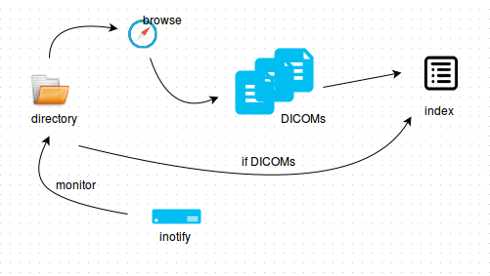

Figure1. Système global

Système de notification
Pour cette partie, nous utilisons un service kernel de Linux – Inotify. L'API Inotify fournit un mécanisme pour surveiller les événements du système de fichiers. Inotify peut être utilisé pour la supervision de dossiers individuels, ou de répertoires. Quand un répertoire est surveillé, Inotify surveillera les événements pour le répertoire lui-même, et pour les fichiers à l'intérieur du répertoire.
Les appels système utiles pour nous:
1. inotify_init : crée une instance Inotify et renvoie un descripteur de fichier se référant à l'exemple Inotify.
2. inotify_add_watch : manipule la «liste de surveillance» associée à une instance Inotify.
3. inotify_rm_watch : supprime un élément "watch" à partir de la «liste de surveillance».
Nous pouvons surveiller des répertoires spécifiques à l'aide des trois appels ci-dessus. Et puis, la fonction read nous donne la façon d'identifier des événements tels que la création de fichier, la suppression de fichier, le mouvement de répertoires, la mise à jour de répertoires, etc.
Inotify fournit un service efficace. Il est simple, facile à utiliser et a des fonctionnalités complètes. Le seul inconvénient est le manque de surveillance sur des sous-répertoires. Lorsqu'un événement se produit dans un sous-répertoire d'une répertoire surveillé, nous ne recevons pas d'acquittement. Donc il faut ajouter les sous-répertoires à la liste de surveillance. Fanotify est un alternative à Inotiry. Il supporte bien la surveillance des sous-répertoires. Mais les événements qu'il identifie ne sont pas suffisants. En conséquence, nous avons finalement choisi Inotify pour notre système de notification.

Système d'indexation
Le système d'indexation est notre système principal. Comme nous l'avons vu dans l'introduction, nous allons chercher une méthode alternative aux bases de données relationnelle implémentées dans les PACS. Nous explorons ici deux alternatives. L'un est basée sur libraire de moteur de recherche et l'autre est l'utilisation d'une base de données NoSQL. Nous avons fait des études pour ces deux alternatives. Nous allons analyser ici en détail les deux méthodes.

1. Moteur de recherche - Lucene
Aujourd'hui, il existe de nombreux moteurs de recherche open source, tels que Lucene, Zettair, Lemur, IXE Toolkit, etc, qui sont capables de gérer une grande quantité de données. Ces moteurs de recherche peuvent être classés selon les langages de programmation dans lesquels ils sont mis en œuvre, la façon dont ils stockent l'indexation (un index inversé, une base de données, une autre structure de fichiers), leurs capacités de recherche (opérateurs booléens, recherche floue, racinisation, etc), le mode de ranking, le type de fichiers qu'ils sont capables d'index (HTML, PDF, texte brut , etc.), la possibilité d'indexation en ligne et/ou faisant l'indexation incrémentale. Comme nous avons de nombreuses alternatives, nous avons besoin de rechercher et de comparer les moteurs de recherche pour savoir lequel est le plus adapté à notre contexte. Chacun de ces moteurs de recherche peut être décrit simplement en fonction de, qui et où il a été développé et sa caractéristique principale.
Lucene est une librairie de moteurs de recherche de texte de l'Apache Software Foundation. Quelques applications sont basées sur celle-ci, comme le projet Nutch. À ce jour, les applications fournies avec la librairie ont été utilisées pour indexer des collections.
Zettair (anciennement connu comme Lucy) est un moteur de recherche de texte élaboré par le Search Engine Group à l'Université RMIT. Sa principale caractéristique est sa capacité à traiter de grandes quantités de texte.
Lemur projet est un ensemble d'outils conçu pour la recherche dans la modélisation de la langue et la recherche d'information. Ce projet a été développé par un travail de coopération entre l'Université du Massachusetts et l'Université Carnegie Mellon, aux États-Unis.
IXE Toolkit est un ensemble de classes C++ et ld'outils pour l'indexation et l'interrogation de documents . Il existe une forme commerciale Tiscali (Italie), ainsi que d'une version non commerciale pour les études académiques.
Chaque moteur de recherche a plusieurs caractéristiques qui le différencient des autres moteurs. Pour faire une comparaison entre les moteurs, nous devons bien analyser nos besoins. Dans notre cas, le point le plus important est l'indexation. Tous ces moteurs de recherche fournissent un service d'indexation puissant. Donc, nous avons besoin de comparer les autres fonctionnalités, telles que l’efficacité d'indexation, l'indexation incrémentale, les filetype disponibles, le ranking, etc. IXE Toolkit ne supporte pas la racinisation. Lemur prend beaucoup d'espace pour le stockage d'index. Même si Zettair est très rapide pour indexer (10 minutes pour 2,7G de données), il n'y a pas de mis à jour depuis 2009. Donc compte tenu de ce qui précède, nous avons finalement choisit Lucene qui, même s'il est un peu moins rapide pour l'indexation, est globalement le plus approprié à notre contexte. Nous allons voir la réalisation avec Lucene dans la partie d'implémentation.

Présentation de Lucene
Lucene est un Toolkit open-source de moteur de recherche. Il n'est pas un moteur de recherche complet mais un cadre de moteur de recherche. Ses trois fonctionnalités principales sont un moteur d'index (support de l'index incrémentale), un moteur de recherche (support de recherche floue, racinisation, etc) et des moteurs d'analyse de texte (support d'anglais et d’allemand). Lucene est dévélopé en Java, mais il supporte plusieurs langages de développement tels que Delphi, Perl, C#, Python, Ruby, C++ et PHP. Lucene peut indexer plusieurs types de textes y compris HTML, texte file et XML mais pas des fichiers image. Globalement, c'est un produit avec des fonctionnalités complètes.

2. Base de données NoSQL－MongoDB
Avec le développement de la technologie web2.0, les bases de données non relationnelles deviennent de plus en plus importantes. Le stockage de cette base de données n'est pas basé sur la relation. Il en existe quatre genres : «Key-Value stores», «Wide-Column stores», «Document database» et «Graph-Oriented database». Le «Key-Value stores» utilise principalement un tableau de Hash dans lequel il existe un mot clé et une valeur spécifique, comme Redis, Riak. Le «Wide-Column stores» correspond généralement au stockage distribué. Le mot clé est toujours variable, mais il pointe vers plusieurs colonnes, par exemple Hbase, Cassandra. Le «Document database» est similaire au «Key-Value stores». Il l'améliore puisqu'il supporte le stockage embarqué et a une meilleure efficacité de recherche. MongoDB et CouchDB sont les deux exemples les plus connus. Le «Graph-Oriented database» stocke les données avec divers graphes, comme Neo4J, FlockDB. Le «Graph-Oriented database» n'est pas adapté à nos données. Le «Document database» est similaire au «Key-Value stores» mais fournit plus de fonctionnalités. En fin, le «Wide-Column stores» est plutôt utilisé pour la recherche sur internet et les applications web. Par exemple, Facebook, Twitter et digg.com tous utilisent Cassandra comme base de données. Nous nous concentrons donc sur le «Document database».
Les bases de données document-orienté les plus connues sont MongoDB et CouchDB. Les deux sont très similaires sur certains aspects tels que le stockage de document JSON (JavaScript Object Notation), le support de Map/Reduce, etc. Une différence très sensible entre les deux est que CouchDB est basé sur un système de MVCC (Multiversion Concurrency Control) tandis que MongoDB est plutôt un système de update-in-place. C'est-à-dire l'écriture de MongoDB est en temps réel mais pas celle de CouchDB. MongoDB est plus appropriée dans le cadre de mise à jour régulière ce qui correspond à l'incrémentation d'objets DICOM journalier. De plus, MongoDB est plus près d'une base de données SQL ce qui facilite le passage à la base de données non relationnelle. Par conséquent, nous avons finalement choisi MongoDB pour notre étude.

Présentation de MongoDB
Parmi toutes les bases de données non relationnelles, MongoDB est la plus proche des bases de données SQL. C'est un produit entre la base de données SQL et la base de données NoSQL. Les données de MongoDB sont stockées dans une collection qui est similaire à un tableau d'une base de données SQL sauf qu'une collection a un schéma libre. C'est-à-dire que les données peuvent avoir différentes structures. Par exemple, les données d'un bureau et les données d'une personne peuvent coexister dans une seule collection même si elles possèdent différents attributs. Les données dans une collection sont sous la forme de Key-Value. Un objet d'enregistrement se norme un document et au format BSON (Binary Serialized dOcument Format) qui est similaire de format JSON. MongoDB fournit un bon service d'indexation, de recherche, de duplication et de récupération de données. De plus, MongoDB fournit des drives pour Ruby, Python, Java, C++, PHP et C#. C'est un produit très riche.

Implémentation
Présentation des deux méthodes
Nous étudions deux méthodes pour indexer des fichiers DICOM. Soit nous analysons les objets DICOM, puis transformons ces données au format XML et nous les indexons en utilisant Lucene. Soit nous analysons les fichiers DICOM, puis enregistrons les données directement dans une base de données et les indexons en utilisant les services fournit par MongoDB. Ces deux méthodes fournissent des fonctionnalités similaires, mais Lucene a du mal à mettre à jour les données faute d'une base de données. Pour les deux méthodes, le système de notification est basé sur Inotify.

Réalisation avec Lucene
1. Révision sur la méthode
Nous étudions ici l'utilisation de Lucene pour indexer des objets DICOM. Pour analyser les objets DICOM nous utilisons un parseur implémenté en C++. Nous avons donc tout d'abord essayé la librairie Lucene en C++ mais elle n'a pas été mise à jour depuis longtemps (depuis 28/05/2013). Nous avons donc choisi d'implémenter Lucene en Java malgré que le.
L'idée principale (voir figure2) est, premièrement, de scanner un répertoire pré-défini, puis d'identifier les objets DICOM par l'entête de fichiers. Nous parsons en suite les objets DICOMs vers des fichiers texte à l'aide de DCMTK (DicomToolkit). DCMTK est une collection de librairie C++ et d'applications de mise en œuvre d'une grande partie de la norme DICOM. Ces fichiers texte sont ensuite transformés en fichiers XML (voir figure3) afin que Lucene puisse indexer les informations champ par champ. Pour finir nous déclarons des noms de champ pour indexer les informations en utilisant la libraire SAX pour analyser des fichiers XML.
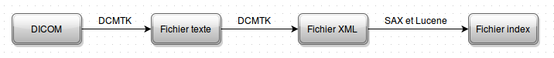

Figure2. Schéma avec Lucene

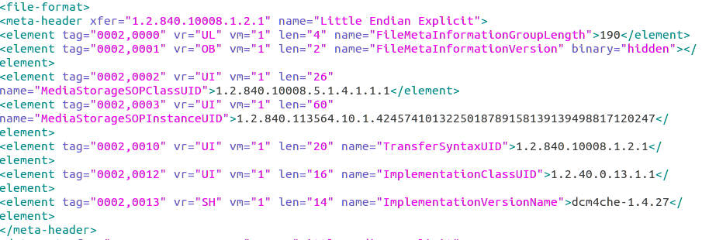
Figure3. Exemple XML

2. Réalisation en détail
Cette réalisation contient deux parties de programmation. L'une est en C++ et l'autre est en Java. Dans la partie de C++, nous scannons premièrement le répertoire pré-défini pour trouver tous les fichiers DICOM et enregistrons les chemins de ces fichiers dans un Vector. Puis, à l'aide de DCMTK, nous lisons le Vector et parsons ces fichiers DICOM un par un. Après le parsing, nous pouvons obtenir des fichiers XML qui contiennent les métadonnées des fichiers DICOM. Lucene a un mécanisme d'index qui peut stocker ou indexer les chemins vers les fichiers, les attributs de fichier (nom du fichier, date de création…) et le contenu des fichiers. Si nous n'enregistrons pas de données dans des fichiers XML, il sera impossible d'indexer les données élément par élément. Une fois le parsing terminé, à l'aide de la libraire SAX, nous pouvons analyser les fichiers XML afin de récupérer chaque élément pour que Lucene puisse le stocker et l'indexer dans un fichier d'index. Nous prenons «name» (voir la figure 3 ci-dessus) comme le nom de champs et la valeur de l'élément pour l'indexation. Si le «name» est nul, nous prenons le «tag» comme alternative. Pour la recherche, le programme supporte une recherche de SingleField qui fonctionne sur un champ indiqué par l'utilisateur, une recherche de MultipleFields qui fonctionne sur plusieurs champs et une recherche de FullText qui fonctionne sur tous les champs.

3. Pourquoi pas Lucene
Bien que Lucene fournisse un service d'indexation efficace, il n'est pas adapté à notre contexte. Pour chaque objet DICOM, il faut transmettre les information parsées vers un fichier XML. Un espace important est nécessaire pour stocker ces fichiers XML lorsque le nombre d'objet DICOM est important. De plus, imagions qu'un patient possède deux IDs parce qu'il a effectué deux examens dans deux hôpitaux différents, il sera nécessaire de fusionner les deux IDs si nous voulons trouver tous les objets DICOM de ce patient en utilisant l'ID. Cette fusion ne peut être réalisée en utilisant Lucene.

Réalisation avec MongoDB
1. Révision sur la méthodes
L’idée principale est de récupérer les métadonnées des objets DICOM puis d’enregistrer et d’indexer ces données dans une base de données de MongoDB (voir figure 4). Nous utilisons la librairie DicomNet Toolkit qui est diffusée interne de B-com et développé par l'ingénieur de l'équipe E-santé pour analyser et récupérer des données d'un objet DICOM. Et puis, nous utilisons le drive C++ de MongoDB afin d'implémenter le stockage et l'indexation.

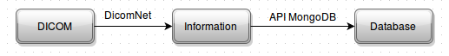
Figure4. Working schema

2. Réalisation en détail
Tout d'abord, je voudrais présenter l'exploitation du système en général, puis analyser en détail pour chaque fonctionnalité. Comme indiqué sur la figure 5, lorsque le système démarre, il permettra de déterminer si le répertoire fournit par l'utilisateur est déjà indexé pour savoir s'il faut des opérations sur ce répertoire. Au départ, je voulais utiliser un fichier de journal pour déterminer automatiquement. Cependant, en raison du temps, ce fonctionnalité est également encore un manque de bon usage. Donc pour le moment, ça dépend d'utilisateur s'il faut des opérations. Une fois les opérations sont demandées, le système premièrement scanne le répertoire pré-défini, recherche tous les fichier DICOM, y compris ce qui sont dans des sous-répertoires, puis enregistre des chemins absolus dans un «vector» de C++ à utiliser pour la suite. Après, nous analysons les fichiers DICOM trouvés un par un à l'aide de DicomNet. Comme vu dans la partie d'introduction, les méta données d'un objet DICOM sont construit par des éléments, c'est pourquoi le parsing est basé sur l'élément. Un élément comprend une «Tag», un «VR», une longueur et une valeur. Ce sont des informations à être utiliser séparément et en collaboration. Pendant le parsing, nous utilisons un dictionnaire de «Tag» afin de chercher le nom de «Tag» à nous aider à comprendre chaque élément et aussi à la stockage, nous allons voir pour la suite. Pour notre système, les trois unités les les plus importants sont le «Tag», la valeur et le nom de «Tag» ce qui sont les unités à stockés et à indexés. Même si le «VR» et la longueur ne sont pas mentionnés, ils sont aussi utiles dans la processus de parsing. En fait, c'est à l'aide de «VR» que nous pouvons identifier les types de valeur et choisir une bonne façon d'extraction de valeur. Quant à la longueur, il indique la longueur de valeur évidemment. Dans notre système, nous avons mis une longueur limite pour la stockage. Parce que dans certains fichiers DICOM, il existe des éléments qui possède une chaîne de caractère très longue comme la valeur. Par exemple, la valeur d'un «Tag» (2005,0010) est une chaîne de caractère en longueur de 105 commencé par 50\68\69\6c\69\70\73\20\4d\52\20\49\6d\61\67\69\6e\67\20\44…, et nous ne trouvons pas le nom de «Tag» dans le dictionnaire ce qui toujours le cas pour une longue valeur. Donc nous ne savons pas cet élément exactement sert à quoi et la signification de la chaîne de caractère, c'est-à-dire cet élément est probablement inutile pour le moment. Puisque nous ne pouvons pas garantir qu'à l'avenir cet élément peut être utile, le début de la chaîne aura été enregistré. De toute façon, nous gagnons l'espace de stockage.
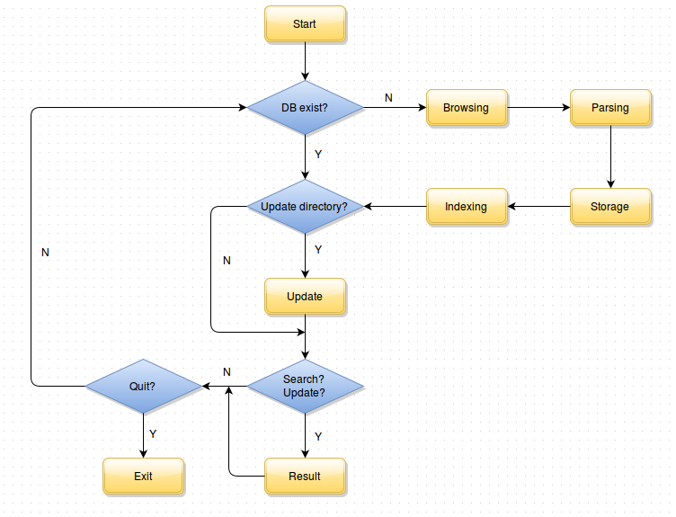
Figure5. Framework

Concernant la structure de stockage, en fonction de besoins la structure de «Key-Value» proposé par MongoDB, nous généralement prenons le nom de «Tag» et la valeur comme le Key et le value. En cas de manque le nom de «Tag», nous prenons directe le «Tag» comme le Key (voir la figure 6). En plus, excepté les données des objets DICOM, nous enregistrons le chemin d'objet pour trouver rapidement le fichier source lors de la recherche.
D’ailleurs, je voudrais présenter la structure de la base de données. Les données d'objet DICOM s'est comprend par les informations de patient, les informations d'étude, les informations de série et les informations d'image. En théorique, nous pouvons établir quatre collection (comme tableau dans base de données SQL) pour chaque partie. C'est une bonne méthode avec la structure claire et la logique appropriée. Mais ce n'est pas sûrement la méthode que nous convient. Si c'est le cas, pourquoi nous ne utilisons pas la base de données SQL? Sans parler la complexité de la création de structure hiérarchique, c'est moins efficace pour la recherche. Créer plusieurs collections signifie que pour chaque recherche, il faut parcourir toutes ces collections. Ça augmente le temps de recherche évidemment. En plus, nous devrions bien profiter la caractéristique d'orienté document de MongoDB. Par conséquent, nous enregistrons toutes les informations d'un objet DICOM dans un seul collection comme un stockage linéaire. L'inconvénient est la redondance. Il a besoin de plus espace de stockage que la structure hiérarchique. Au contre, la structure est plus simple et la recherche est plus efficace. En fait, la besoin d'espace n'est pas si grave. Suite à la mécanisme de stockage, MongoDB généralement a besoin plus d'espace de stockage que les bases de données SQL. Premièrement, en cas de suppression de données, il garde l'espace pour la ré-utilisation lors de la nouvelle donnée au lieu de libérer cette espace. Deuxièmement, il demande l'espace en fonction de block. Au début, il demande un espace de 64MB. Lors de manque d'espace, il demande un espace de 128MB. De temps en temps, il demande chaque fois 2048MB d'espace à la fin. C'est pourquoi la redondance n'est pas si grave que imaginer. De plus, je voudrais parler un autre avantage de MongoDB concernant la stockage de données. C'est la stockage de document embarqué. Dans un l'objet DICOM, il y a toujours des données de type séquence. Une valeur de type séquence s'est comprend par des sous-éléments (voir la figure 7). Avec MongoDB nous pouvons stocker ces données en utilisant le document embarqué parfaitement. La figure 2 ci- dessous montre la structure de donnée séquence dans MongoDB.
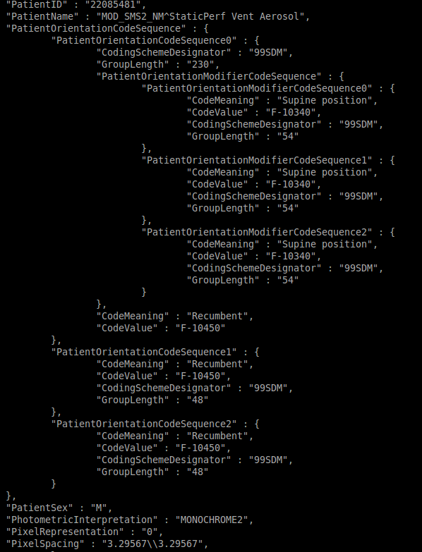
Figure6. Stockage structure

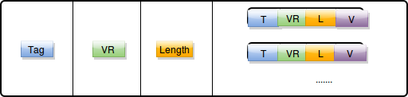

Figure7. Sequence data

Une fois les données sont bien stockées, nous avons besoin de créer une index pour faciliter la recherche. MongoDB fournit généralement trois méthodes par rapport à indexer: Single Field Indexes, Compound Indexes et Text Indexes. En fait, au moment de la création de la base de données, une index est créé automatiquement sur le champs «_id». Mais, ce n'est pas suffisant à nos besoins. Donc nous devons créer une index approprié. D'abord, en cas de manque du nom de champs pendant la recherche, nous créons une index de Full-Text. Comme le type de toutes les valeurs est string, ce n'est pas nécessaire d'inquiéter à propos de la situation de ne pas être indexé complètement (il faut être sûr que le type de donnée est string pour Text Indexes de MongoDB). D’ailleurs, à cause de la plus pratique d'éléments y compris PatientName, PatientID, StudyInstanceUID, SeriesInstanceUID, SOPInstanceUID et FilePath, nous faisons un Compound Indexes sur ces éléments à satisfaire les différentes recherche tel que Single Field recherche, Multiple Field recherche. Nous allons tester et analyser la performance d'index dans la partie de Test de performance.
Avant la présentation sur le fonctionnalité de recherche, je voudrais détailler la réalisation de système de notification. Nous avons déjà un notion global sur Inotify après lire la présentation général. En fait, pendant la scannage de répertoire, nous ne seulement enregistrons les chemins de fichiers DICOM, mais aussi prenons le chemin de la répertoire pré-défini et les chemins de sous-répertoires dans un autre vector de C++. Et en processus de l'initiation de système, nous faisons la surveillance en appelant des APIs Inotify. Pour chaque répertoire, il existe un File Descriptor. Pour nous, les événements utiles sont les créations et les suppressions. Chaque fois il arrive un nouveau fichier DICOM, le système enregistre le chemin de ce fichier, puis parse, stocker et indexer de données de la même manière présentée auparavant. Chaque fois une suppression de fichier DICOM se produit, le système recherche les données correspondant en cherchant le chemin de fichier et les supprime. Une fois qu'une création de répertoire se produit, le système ajoute le chemin de cette répertoire dans la vector de répertoire, puis réinitialise la liste de surveillance. S'il y a une suppression de répertoire, le système supprime la surveillance sur cette répertoire et ses sous-répertoires. Comme elle était surveillé, la suppression de fichiers DICOM dans cette répertoire déclenche la fonction de suppression de fichier présenté au dessus. Nous allons aussi tester la performance de système de notification dans la partie de Test de performance.
En suite, nous concentrons sur le fonctionnalité de recherche. Suite à des scénarios possible, nous concevons trois manières lié à notre indexation y compris Single Field recherche, Multiple Field recherche et Full-Text recherche. Single Field recherche fonctionne sur un seul «Tag» indiqué par l'utilisateur. Par exemple, nous recherchons un nom dans «Tag» PatientName. Multiple Field recherche fonctionne sur plusieurs «Tag». Par exemple, si nous voulons des informations d'un étude d'un patient, il faut indiquer des mots clés de ces deux «Tag». Full-Text recherche démarre en cas de manque du nom de «Tag». Tous ces trois moyens de recherche supportent l'expression régulière. Et les résultats de ces trois modes de recherches sont tous paginés. Comme il y a beaucoup d'éléments pour un objet DICOM, ça sera impossible d'afficher tous les éléments comme un résultat d'un recherche. Nous choisissons PatientName, PatientID, StudyInstanceUID, SeriesInstanceUID, SOPInstanceUID, TransferSyntaxUID et FilePath comme des éléments affichés dans les résultats des recherches. D'ailleurs, nous fournissons une fonction pour voir les détails d'un objet DICOM en spécifiant son FilePath. En plus, nous avons une fonction pour mettre à jour des données en cas de nécessaire. Par exemple, un patient a deux défirent PatientName parce qu'il a fait des études dans deux hôpitaux. C'est nécessaire de fusionner les deux PatientName afin de garantir la cohérence de donnée. Et pour garantir l'intégrité de donnée, nous ajoutons une nouvelle champ pour stocker des données remplacées.
En outre l'indexation et la recherche, nous fournissons des fonctions supplémentaires tel que la recréation d'index, la suppression de duplication, la statistique de quantité, etc. La figure 8 montre un menu contient toutes les fonctions disponibles et ses usages.

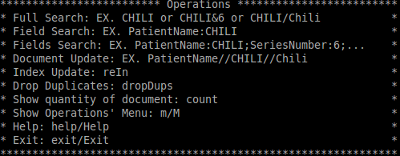
Figure8. Main menu

3. Test de performance
a. Performance global
Pour le moment, il existe 38637 fichiers DICOM sur mon disque dur. Tous ces fichiers sont enregistrés dans un répertoire qui contient 587 sous-répertoires dedans. Nous essayons d'utiliser notre système pour scanner ce répertoire, stocker et indexer des données. Le temps total de lancement sera 2704.73 secondes y compris 445.23 secondes pour le scannage, 2243.97 secondes pour le parsing et 15.53 secondes concernant à la stockage et l'indexation. Donc le système prend une plupart de temps pour le parsing et puis le scannage de répertoire. Si nous avons des méthodes à améliorer ces deux parties, nous allons gagner du temps. J'ai essayé de travailler sur l'amélioration de parsing. Je gère une liste de «Tag» dans laquelle il y a des «Tag» les plus importants et les plus pratiques. Si nous parse de fichiers DICOM en prenant seulement des «Tag» dans la liste, le temps de parsing diminuera jusqu'à 1336.65 secondes.

b. Performance de système d'index
Avant de discuter la performance de notre système d'index, je voudrais présenter des attributs sur que nous allons concentrer. En fait, les trois attributs les plus importants sont le quantité de résultats, le quantité de champs d'index scannés et le quantité de documents scannés. Normalement, ces quantités correspondent à la tendance suivante: le quantité de champs d'index scannés ≥ le quantité de document scannés ≥ le quantité de résultats. Évidemment, l'égalisation parmi les trois signifie l'index parfait. Nous pouvons utiliser la fonction «explain» de MongoDB sur nos indexes d'une base de données de 38637 documents pour voir ces quantité.

Full-text index
En fait, nous ne pouvons pas tester la performance de cet index en cadre les trois quantités, puisque la recherche ne peut pas fonctionner sans l'index. C'est-à-dire que c'est impossible de comparer la recherche avec l'index et sans l'index. Cependant, nous trouvons un autre avantage de cet index. Quand nous voulons rechercher sur un champs spécifique mais pas indexée, ça sera mieux de utiliser le Full-text recherche au lieu de Single Field recherche. Parce que le quantité de champs d'index scannés et le quantité de document scannés seront beaucoup moins petits.

Single Field index
Nous premièrement faisons une recherche de «CHILI» sur le champs PatientName sans l'index. Nous allons voir que le quantité de document scannés égale 38637 ce qui signifie que nous avons fait un scannage complet sur la base de données. Et le temps de recherche est 87 ms. Au contre, si nous faisons la même recherche avec l'index sur ce champs, nous allons voir que le quantité de document scannés = le quantité de champs d'index scannés = le quantité de résultats = 35. Et le temps de recherche est juste 7 ms. Les figures 9 et 10 montrent les résultats.
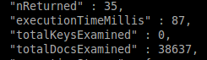
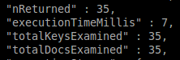

Figure9. Single search no-index
Figure10. Single search index

Compound Indexes
De même manière, nous faisons premièrement une recherche de «CHILI» sur le champs PatientName et de «6» sur le champs SeriesNumber sans l'index. Nous allons voir que le quantité de documents scannés égale 38637 une autre fois. Et le temps de recherche est 112 ms. En suite, nous créons une index sur le champs PatientName et le champs SeriesNumber et faisons la même recherche. Nous allons voir que le quantité de document scannés = le quantité de champs d'index scannés = le quantité de résultats = 1. Et le temps de recherche est juste 4 ms. Les figures 11 et 12 montrent les résultats.
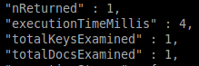
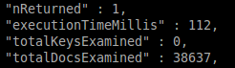

Figure11. Multi search no-index
Figure12. Multi search index

En conclusion, le Single Field index et le Compoud Indexes tous améliore la qualité de recherche. Donc, avec une index approprié, le temps de recherche sera beaucoup mieux minimisé. D'ailleurs, les indexes de notre systèmes fonctionnent plutôt sur des champs spécifiques ( PatientName, PatientID, StudyID, SeriesNumber, InstanceNumber et FilePath). Nous pouvons aussi ajouter des indexes sur des champs restes si nécessaire.

c. Performance de système de notification
Dans cette section, nous allons tester la performance de système de notification. Nous allons tester séparément des scénarios de la création de fichiers DICOM ou de répertoire et de la suppression de fichiers DICOM ou de répertoire. Nous allons spécifie le répertoire «testdicom» comme le répertoire surveillé dans lequel il existe 13 images DICOM. Bien sûr, nous les indexons au début en cadre de notre système.
D'abord, nous supprimons l'image 888.888.1.19950627.121647.1.101. Nous allons voir des notifications dans la figure 13. Et nous essayons de rechercher ce fichier dans la base de données. Il retourne rien de résultat. Puis nous remettons l'image 888.888.1.19950627.121647.1.101 dans le répertoire. Nous allons voir des notification dans la figure 14. Et heureusement, nous trouvons aussi ce fichier dans notre base de données. Quand nous essayons de supprimer ou créer plusieurs fichiers DICOM en même temps, le système fonctionnes toujours.

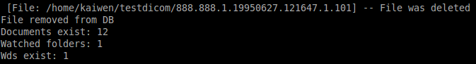
Figure13. File delete

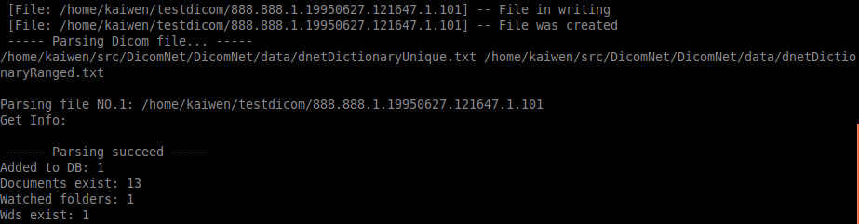

Figure14. File create

Après, nous mettons un répertoire «test» qui contient trois image DICOM dans le répertoire «testdicom». Nous allons voir des notifications comme dans la figure 15. Et nous pouvons trouver des données de fichiers ajoutés dans la base de données. Puis nous supprimons le répertoire «test». Nous allons voir des notifications comme dans la figure 16. Et les données concernant aux fichiers du répertoire sont tout supprimées par le système. Quand le répertoire contient des sous-répertoires ou plus d'objet DICOM, la fonctionnalité ne faiblit jamais.

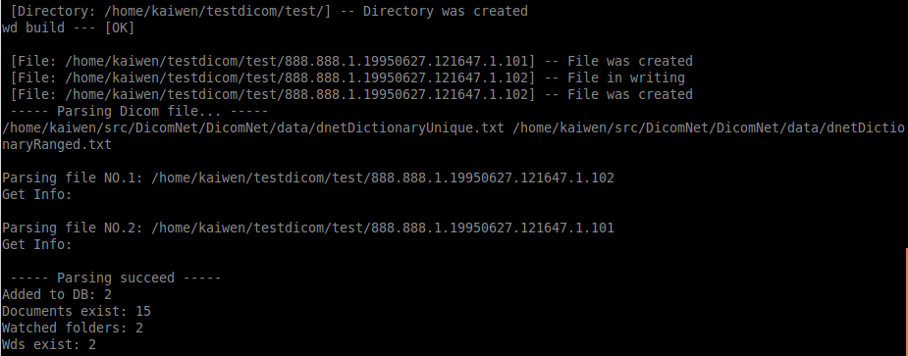
Figure15. Folder create

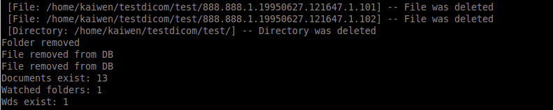
Figure16. Folder delete

En conclusion, Inotify est bien implémenté dans notre système. Il fournit un très bon service de notification d'événements.

Conclusion
Globalement, le système réalise des fonctionnalités que le but prévu y compris le système de notification et le système d'indexation. Par contre, le temps de parsing n'est par très intéressant. Il faut des améliorations de toute façon, surtout sur le scannage de répertoire et le parsing de fichiers. Peut-être la diminution de sous-répertoires et l'utilisation de disque SSD aideront à gagner du temps de scannage. Et gérer une liste de «Tag» va profiter la performance de parsing. Comme nous avons vu dans la partie de test de performance. D'ailleurs, les indexations ne sont pas très idéales. Par exemple, il manque de l'index sur chaque champs ce qui est difficile à faire avec MongoDB. À mon avis, stocker avec MongoDB et indexer avec Lucene, ce qui est possible à faire, sera beaucoup mieux afin d'éviter la perturbation fonctionnelle. Enfin, une fonction de correction d'import va enrichir le recherche en cas de mal importer par l'utilisateur.

Bibliographie
[1] ExifTool. DICOM Tags. Mis à jour le 2 Janvier 2013. Disponible sur: <http://www.sno.phy.queensu.ca/~phil/exiftool/TagNames/DICOM.html>

[2] WIKIPEDIA. DICOM. Mis à jour le 20 Avril 2015. Disponible sur: <http://en.wikipedia.org/wiki/DICOM>

[3] M. KERRISK. INOTIFY-Linux Programmer's Manual. Mis à jour le 7 Mai 2015. Disponible sur: <http://man7.org/linux/man-pages/man7/inotify.7.html>

[4] WIKIPEDIA. Lucene. Mis à jour le 23 Juin 2015. Disponible sur: <https://en.wikipedia.org/wiki/Lucene>

[5] C. MIDDLETON et R. BAEZA-YATES. «A Comparison of Open Source Search Engines». Sciences & Vie. Novembre 2007.

[6] A M B MONIRUZZAMAN et S. A. HOSSAIN. NoSQL Database: New Era of Database. Mis à jour le 21 Mars 2015. Disponible sur:
<http://www.slideshare.net/mayureesrikulwong/nosql-database-classification-characteristics-and>

[7] WIKIPEDIA. MongoDB. Mis à jour le 25 Juin 2015. Disponible sur: <http://en.wikipedia.org/wiki/MongoDB>

[8] A. JESSE JIRYU DAVIS. Optimizing MongoDB Compoud Indexes. Mis à jour le 10 Octobre 2012. Disponible sur:
<http://java.dzone.com/articles/optimizing-mongodb-compound?mz=36885-nosql>

